附件
急诊病人病情分级指导原则
（征求意见稿）

一、分级适用范围
适用于全国各级各类医疗机构急诊医学科及其医务人员，各医疗机构按《指导原则》规范地进行诊疗活动。
二、分级依据
（一）急诊病人病情的严重程度：
决定病人就诊及处置的优先次序。
（二）急诊病人占用急诊医疗资源多少：
急诊病人病情分级不仅仅是给病人排序，而是要分流病人，要考虑到安置病人需要哪些急诊医疗资源，使病人在合适的时间去合适的区域获得恰当的诊疗。
三、分级原则
根据病人病情评估结果进行分级，共分为四级：
级别 | 标准
级别 | 病情严重程度 | 需要急诊医疗资源数量
1级 | A濒危病人 | ——
2级 | B危重病人 | ——
3级 | C急症病人 | ≥2
4级 | D非急症病人 | 0~1
注：“需要急诊医疗资源数量”是急诊病人病情分级补充依据，如临床判断病人为“非急症病人”（D级），但病人病情复杂，需要占用2个或2个以上急诊医疗资源，则病人病情分级定为3级。即3级病人包括：急症病人和需要急诊医疗资源≥2个的“非急症病人”；4级病人指“非急症病人”，且所需急诊医疗资源≤1。
（一）1级：濒危病人
病情可能随时危及病人生命，需立即采取挽救生命的干预措施，急诊科应合理分配人力和医疗资源进行抢救。
临床上出现下列情况要考虑为濒危病人：气管插管病人，无呼吸/无脉搏病人，急性意识障碍病人，以及其他需要采取挽救生命干预措施病人，这类病人应立即送入急诊抢救室。
（二）2级：危重病人
病情有可能在短时间内进展至1级，或可能导致严重致残者，应尽快安排接诊，并给与病人相应处置及治疗。
病人来诊时呼吸循环状况尚稳定，但其症状的严重性需要很早就引起重视，病人有可能发展为1级，如急性意识模糊/定向力障碍、复合伤、心绞痛等。急诊科需要立即给这类病人提供平车和必要的监护设备。严重影响病人自身舒适感的主诉，如严重疼痛（疼痛评分≥7/10），也属于该级别。
（三）3级：急症病人
病人目前明确没有在短时间内危及生命或严重致残的征象，应在一定的时间段内安排病人就诊。
病人病情进展为严重疾病和出现严重并发症的可能性很低，也无严重影响病人舒适性的不适，但需要急诊处理缓解病人症状。在留观和候诊过程中出现生命体征异常（附录A）者，病情分级应考虑上调一级。
（四）4级：非急症病人
病人目前没有急性发病症状，无或很少不适主诉，且临床判断需要很少急诊医疗资源（≤1个）（附录B）的病人。如需要急诊医疗资源≥2个，病情分级上调1级，定为3级。
四、分级流程
结合国际分类标准以及我国大中城市综合医院急诊医学科现状，拟根据病情危重程度判别及病人需要急诊资源的情况，将急诊医学科从功能结构上分为“三区”，将病人的病情分为“四级”，简称“三区四级”分类。
（一）分区
从空间布局上将急诊诊治区域分为三大区域：红区、黄区和绿区。
1、红区：抢救监护区，适用于1级和2级病人处置，快速评估和初始化稳定。
2、黄区：密切观察诊疗区，适用于3级病人，原则上按照时间顺序处置病人，当出现病情变化或分诊护士认为有必要时可考虑提前应诊，病情恶化的病人应被立即送入红区。
3、绿区，即4级病人诊疗区。
（二）分级和分区流程
急诊病人病情分级和分级流程（见图一）。

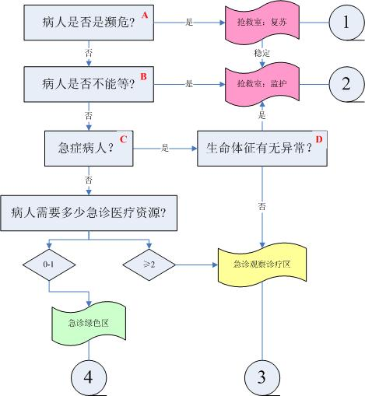
图一 急诊病人病情分级和分区图
注：①ABC参见分级标准；②生命体征异常参考指标见附录A；③急诊医疗资源指在获取急诊病人的主诉后，根据主诉及所属医疗机构急诊科的资源配置，评估病人在进入急诊科到安置好病人过程中可能需要的急诊医疗资源（附录B）个数。
附录A
生命体征异常参考指标（急诊病情分级用）
（规范性附录）
 | <3个月 | 3个月-3岁 |  |  |  | 3-8岁 | >8岁
 | <3个月 | 3-6月 | 6-12月 | 1-3岁
心率 | ＞180 | ＞160 |  |  |  | ＞140 | ＞120
心率 | ＜100 | ＜90 | ＜80 |  | ＜70 | ＜60 | ＜60
呼吸* | ＞50 | ＞40 |  |  |  | ＞30 | ＞20
呼吸* | ＜30 | ＜25 |  |  |  | ＜20 | ＜14
血压-收缩压（mmHg）** | ＞85 | ＞90＋年龄×2 |  |  |  |  | ＞140
血压-收缩压（mmHg）** | ＜65 | ＜70＋年龄×2 |  |  |  |  | ＜90
指测脉搏氧饱和度 | <92%
注：*评估小儿呼吸时尤其要注意呼吸节律；**评估小儿循环时须查毛细血管充盈时间和紫绀，病情评估时血压值仅为参考指标，有无靶器官损害是关键，血压升高合并靶器官损害，则分级上调一级；成人单纯血压升高（无明显靶器官损害证据）时，若收缩压＞180mmHhg，则病情分级上调一级；要重视低血压问题，收缩压低于低限者分级标准均应上调一级。

附录B
列入急诊病人病情分级的医疗资源
（规范性附录）
列入急诊分级的资源 | 不列入急诊分级的资源
- 实验室检查（血和尿） | - 病史查体（不包括专科查体）
- ECG、X线  - CT/MRI/超声  - 血管造影 | - POCT（床旁快速检测）
- 建立静脉通路补液 | - 输生理盐水或肝素封管
- 静脉注射、肌注、雾化治疗 | - 口服药物  - 处方再配
- 专科会诊 | - 电话咨询细菌室、检验室
- 简单操作（n=1）  如导尿、撕裂伤修补  - 复杂操作（n=2）  如镇静镇痛 | - 简单伤口处理  如绷带、吊带、夹板等

